Завдання ІІ етапу Всеукраїнської учнівської олімпіади з біології
2016-2017 н.р., 10 клас
(завдання виконуються протягом трьох годин)
Оцінювання: тестові завдання групи А – по 1 балу, разом – 10 балів;
тестові завдання групи Б – по 2 бали, разом – 10 балів;
тестові завдання групи В – 6 балів;
практичні завдання: перше – 9 балів; друге – 10 балів;
разом 19 балів.
Всього за олімпіаду – 52 бали.
Тестові завдання групи А (одна правильна відповідь).
1. Головним білком мікротрубочок є:
а) актин; б) міозин; в) тубулін; г) глобулін.
2. Організм, який не має черепашки, джгутиків, клітинного рота, порошиці, пелікули – це:
а) амеба протей; б) евглена зелена; в) інфузорія-туфелька; г) трипаносома.
3.Який із грибів не є об’єктом промислового культивування:
а) шиітаке; б) ;печериці в) глива; г) сажка.
4. Тканина, що здійснює висхідний транспорт розчинів мінеральних солей належить до:
а) паренхіми, б) флоеми, в) ксилеми, г) епідерми, д) меристеми.
5. До тканин внутрішнього середовища належить:
а) миготливий епітелій, б) жирова, в) м’язова серцева, г) нервова,
6. Оберіть сухий однонасінний плід:
а) кістянка, б) горішок, в) стручок, г) біб, д) коробочка,
7. Функцію синтезу і транспорту білків у клітині забезпечує:
а) комплекс Гольджі, б) мікротрубочки, в) шорстка ендоплазматична сітка, г) мітохондрії,
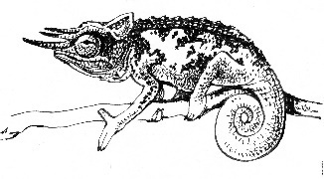
8. Тварині, зображеній на малюнку, властива ознака:
а) відсутність грудної клітки,
б) чотирикамерне серце та два кола кровообігу,
в) сіра речовина вкриває півкулі великого мозку,
г) мішкоподібні комірчасті легені,
д) тулубові нирки
9. Збудження симпатичної нервової системи:
а) уповільнює і послаблює скорочення серця;
б) зменшує перистальтику кишечника;
в) не впливає на секрецію потових залоз;
г) підсилює секрецію слинних залоз.
10. Каталітичну функцію можуть виконувати:
а) тільки білки; б) білки і ДНК; в) білки і ліпіди; г) білки і РНК.

Тестові завдання групи Б (правильними можуть бути одна або декілька відповідей).
1. До захворювань травної системи відносять:
а) атеросклероз, б) холецистит, в) цистит, г) панкреатит, д) плеврит, е) гепатит,
2. Для гаметогенезу НЕ характерні процеси:
а) мітотичний поділ, б) мейотичний поділ клітин, в) синтез ДНК,
г) редукція хромосом, д) копуляція, е) кон’югація хромосом,
3. У цитозолі (гіалоплазмі) відбуваються процеси:
а) синтезу білків, б) синтезу ДНК, в) синтезу РНК, г) збирання рибосом, д) гліколізу,
4. Метод, який дає змогу прогнозувати наслідки різних процесів чи явищ у природі: а) порівняльно-описовий, б) експериментальний, в) статистичний, г) моделювання, д) моніторинг,
5. До амфіфільних речовин належать: а) ліпопротеїди, б) фосфоліпіди, в) нуклеотиди, г) моносахариди, д) полісахариди,

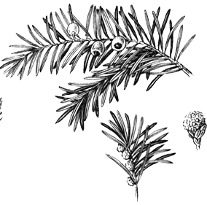
Тестові завдання групи В
1. Розгляньте малюнок і вкажіть характеристики зображеної рослини

Тип кореневої системи | Спосіб запилення | Насінні зачатки
1.Мичкувата | 1.Вітром | 1.Покриті стінками зав’язі
2.Стрижнева | 2.Водою | 2.Розташовані відкрито на насінних лусках
3.Корені відсутні | 3.Комахами | 3.Відсутні

2. Укажіть характеристики тварини, зображеної на малюнку
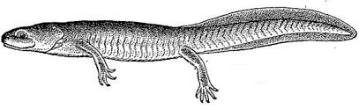
Клас | Ряд | Серце
1.Земноводні | 1.Ящірки | 1.Чотирикамерне
2.Плазуни | 2.Хвостаті | 2.Трикамерне
3.Кісткові риби | 3.Крокодили | 3.Трикамерне з неповною перегородкою в шлуночку

Практичний тур
1. Розв’яжіть задачу. Під час переходу через безводну пустелю верблюд масою 300кг втратив 5% своєї маси за рахунок використання жиру. Скільки верблюд одержав при цьому ендогенної води, якщо жир окислився повністю до двоокису карбону і води? (при повному розщепленні 1г жиру утворюється 1,1г води)/

2. Нижче представлена схема класифікації, що ґрунтується на деяких ознаках конкретних видів тварин

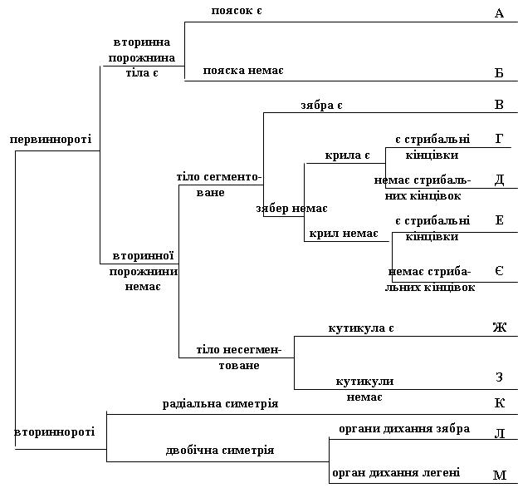

Вкажіть, які літери зі схеми відповідають наступним видам тварин:
1  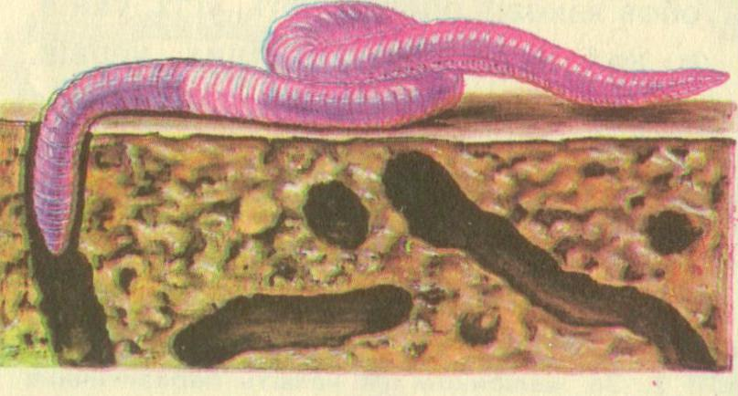 | 2  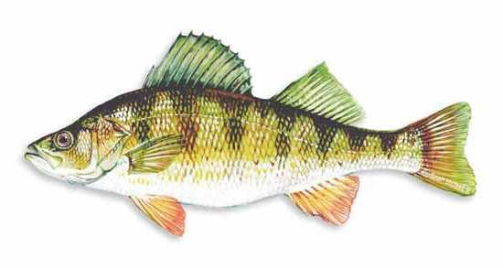 | 3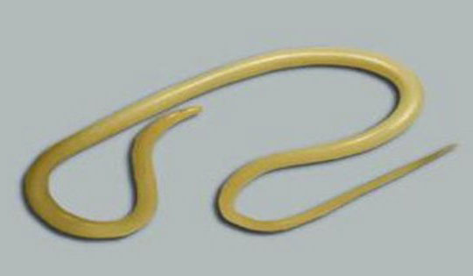 | 4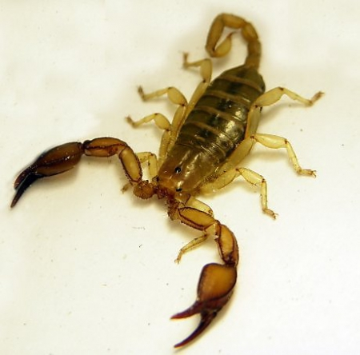 | 5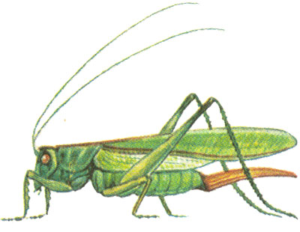 | 6  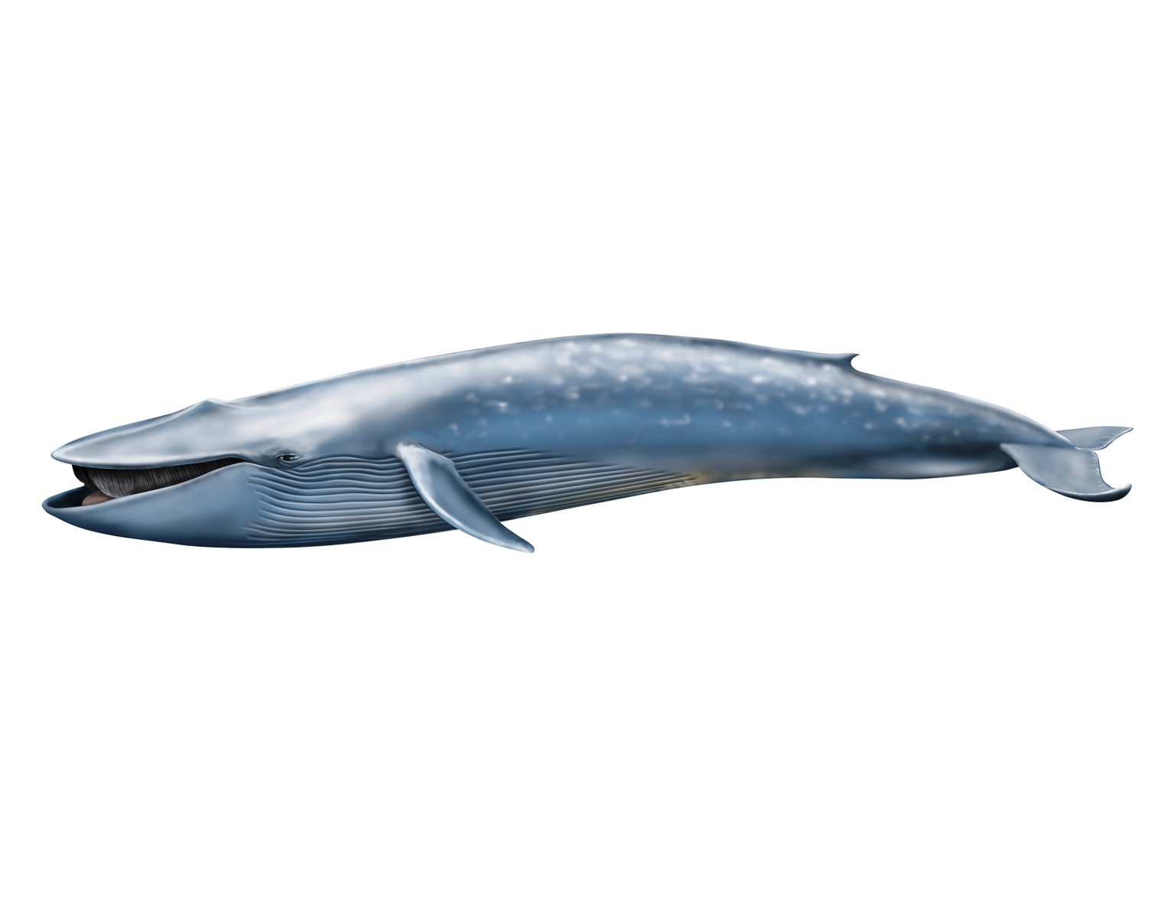
7  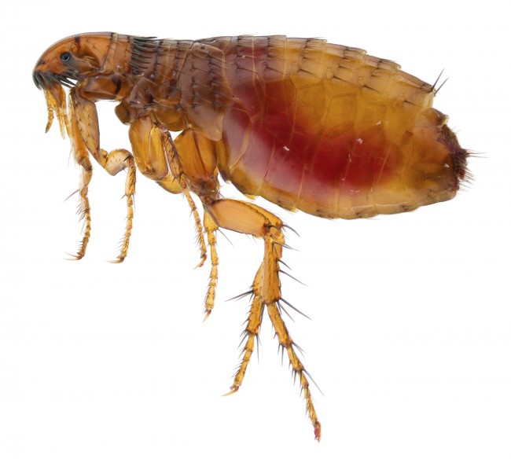 | 8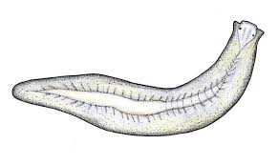 | 9  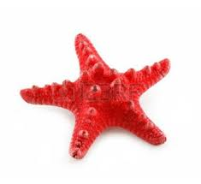 | 10  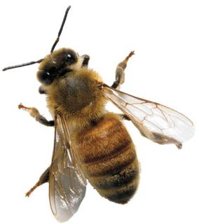 | 11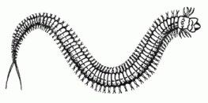 | 12